Отчет по лабораторной работе №3

Дисциплина: архитектура компьютера

Игнатенкова В. Н.

Содержание

# 1 Цель работы

Целью работы является изучить идеологию и применение средств контроля версий. Приобрести практические навыки по работе с системой git.

# 2 Выполнение лабораторной работы

Я произвела базовую настройку git (рис. 1).

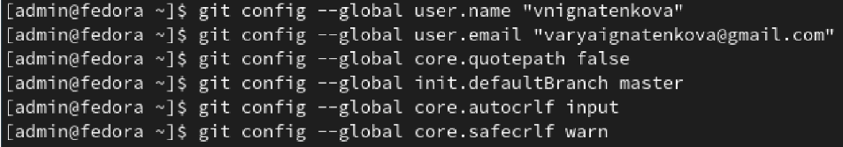

Рис. 1: Базовая настройка git

Создала и скопировала SSH ключ (рис. 2).

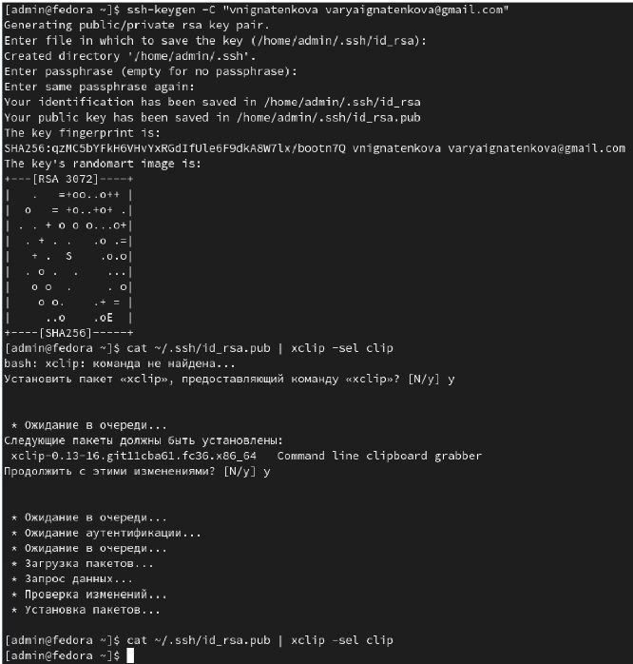

Рис. 2: Создание SSH ключа

Привязала SSH ключ к GitHub (рис. 3).

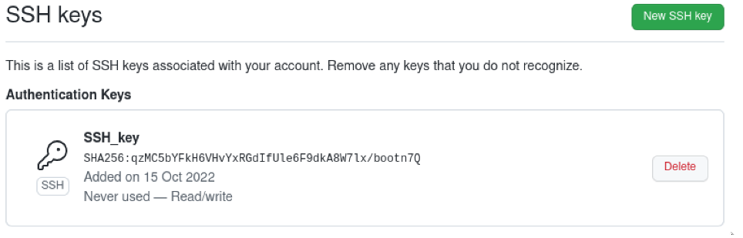

Рис. 3: Привязка SSH ключа к GitHub

Создала рабочее пространство и репозиторий курса на основе курса (рис. 4).

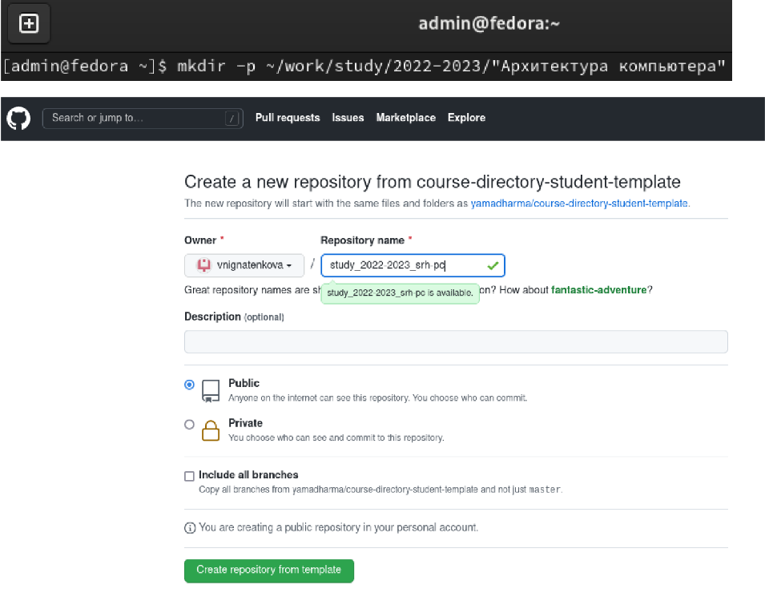

Рис. 4: Создание рабочего пространства и репозитория курса

Клонировала созданный репозиторий (рис. 5).

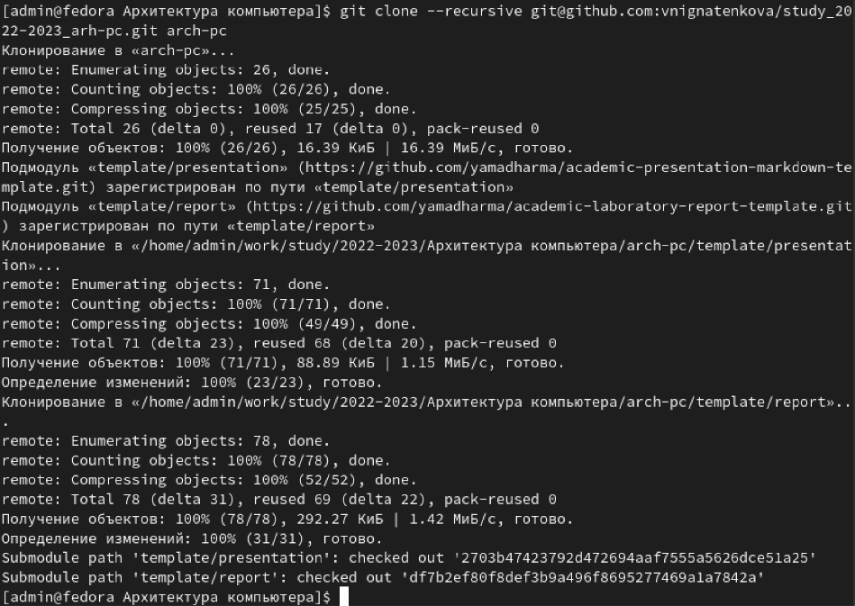

Рис. 5: Клонирование репозитория

Настроила и проверила каталог курса (рис. 6).

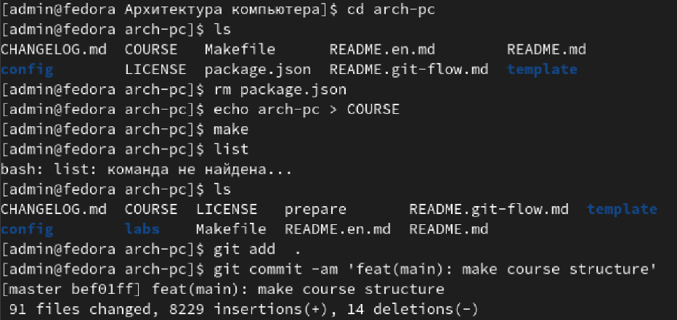

Рис. 6: Настройка каталога курса

Отправила изменения репозитория на сервер (рис. 7).

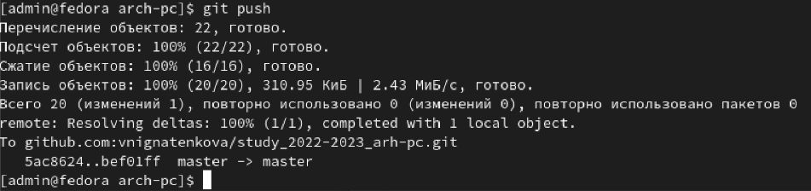

Рис. 7: Настройка каталога курса

# 3 Выполнение заданий для самостоятельной работы

Добавила отчет по 3-й лабораторной работе (рис. 8).

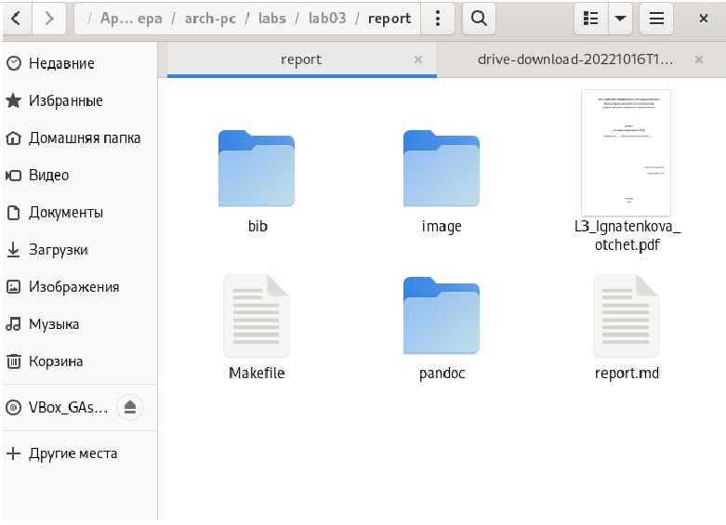

Рис. 8: Окно файлового менеджера

Добавила отчет по 2-й лабораторной работе (рис. 9).

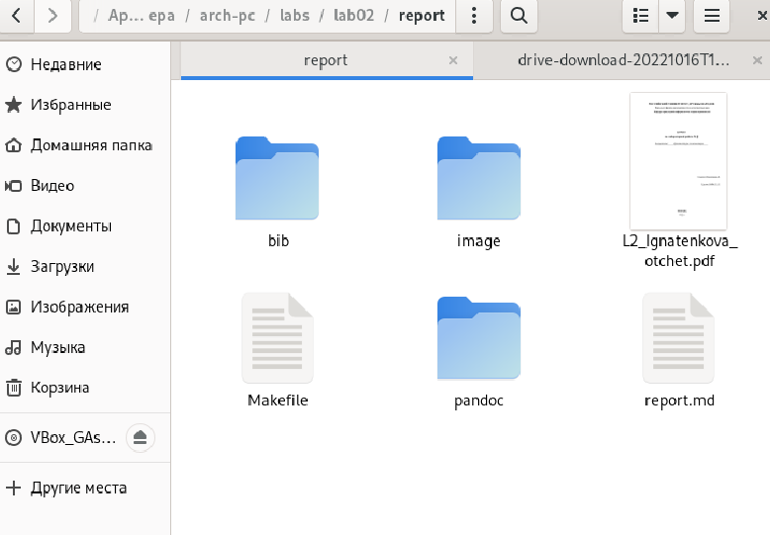

Рис. 9: Окно файлового менеджера

Загрузила файлы на GitHub (рис. 10).

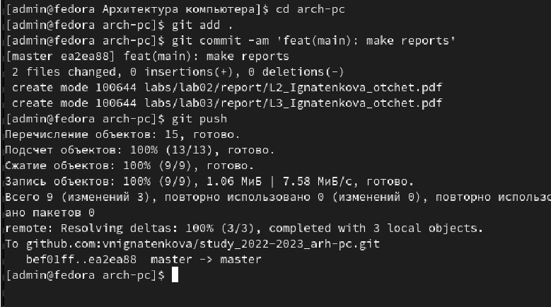

Рис. 10: Загрузка файлов на GitHub

Проверила загрузку файлов на GitHub (рис. 11).

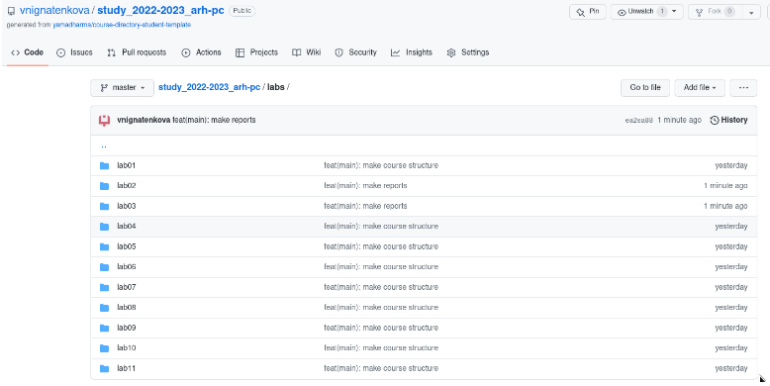

Рис. 11: Окнно репозитория

# 4 Выводы

Идеология и применение средств контроля версий изучены. После базовой настройки git создали иерархию рабочего пространства в локальном репозитории и на странице github